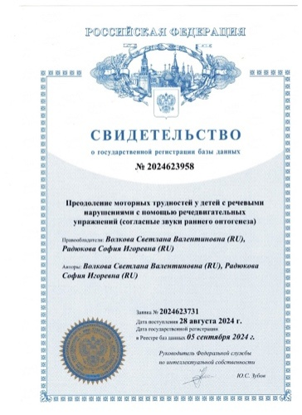 | Свидетельство о государственной регистрации базы данных. Преодоление моторных трудностей у детей с речевыми нарушениями с помощью речедвигательных упражнений (согласные звуки раннего онтогенеза) / С.В. Волкова, С.И. Радюкова; заявитель и правообладатель С.В. Волкова , С.И. Радюкова. – № 2024623958; заявка № 2024623731 ,28.08.2024; опубл. 05.09.2024. (авторский вклад – 85%)
Аннотация: База данных представляет собой электронный комплекс, предназначенный специалистам, участвующих в процессе абилитации детей с речевыми нарушениями с помощью речедвигательных упражнений (согласные звуки раннего онтогенеза). БД включает данные и текстовые характеристики, отражающие специфику упражнений, необходимыедля уточнения согласных звуков и включает разделы: описание звуков; речедвигательные упражнения для согласных звуков; примеры автоматизации звуков с помощью договаривания (с использованием речедвигательных упражнений). Использование базы данных в качестве методического ориентира оптимизирует имеющиеся ресурсы в педиатрической практике и совершенствует организационную структуру лечебно-реабилитационной службы с дальнейшей перспективой развития ее методического потенциала. Здесь дано описание каждого согласного раннего онтогенеза, причины его нарушения, способы коррекции и вызывания с помощью речедвигательных упражнений (дано описание таких упражнений и видео примеры на каждый звук). База данных может быть использована лечебными организациями на курсах повышения квалификации в направлении комплексного сопровождения детей и оказания реабилитационной помощи. База данных является пополняемой и адресована специалистам и родителям, воспитывающим детей с нарушением речи.

